**1**

**Introdução à Internet das Coisas**

Alex Fukunaga Gomes

***Resumo***

*Neste Capítulo serão apresentados conceitos da Internet das coisas, uma breve história de IoT, componentes mínimos necessários e a tendência da tecnologia computacional.*

**1.1. Internet das Coisas**

A Internet das Coisas (do inglês, Internet of Things, IoT) , é uma rede de objetos físicos que possuem tecnologia embarcada, sensores e capacidade de conexão. Estes dispositivos, portanto, tem capacidade de coletar e transmitir dados.

A Internet das Coisas (IOT) é um conceito complexo. São sistemas compostos por diversos dispositivos (as coisas) que se conectam de diferentes maneiras:

* Alguns dispositivos IoT estão conectados diretamente à Internet e outros não. Por exemplo, alguns dispositivos formam enxames que se comunicam entre si.
* Alguns dispositivos são projetados para uma única finalidade, enquanto alguns são computadores de uso mais geral.

A Internet das Coisas (IOT) é um conceito complexo. São sistemas compostos por diversos dispositivos (as coisas) que se conectam de diferentes maneiras:

* Alguns dispositivos IoT estão conectados diretamente à Internet e outros não. Por exemplo, alguns dispositivos formam enxames que se comunicam entre si.
* Alguns dispositivos são projetados para uma única finalidade, enquanto alguns são computadores de uso mais geral.

**1.2. Características que definem IoT**

1. Rede – os dispositivos IoT conversam entre si ou com servidores localizados na rede local ou na Internet. Estar na rede permite que o dispositivo tenha a capacidade comum de consumir e produzir dados.

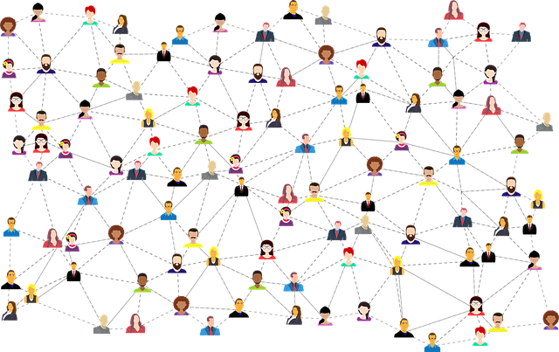

**Figura 1.2.1 Rede**

1. Sensores - Dispositivos IoT percebem algo sobre seu ambiente.

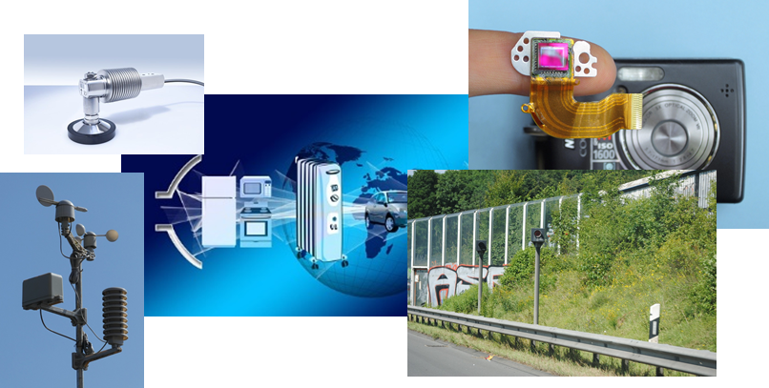

**Figura 1.2.2 Sensores**

1. Atuadores - dispositivos IOT que fazem alguma coisa. Por exemplo: trancar portas, emitir avisos, ligar as luzes etc.

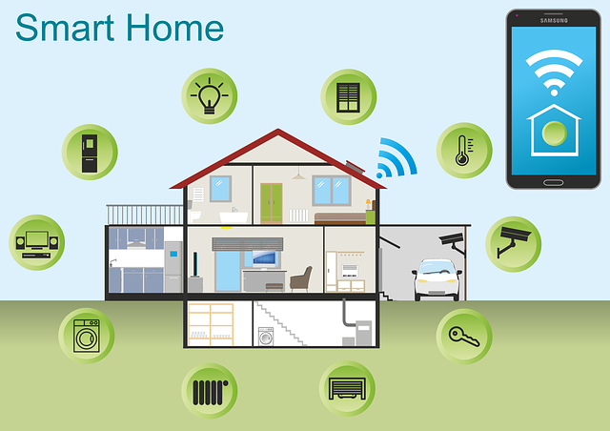

**Figura 1.2.3 A typical figure**

É claro que nem todo dispositivo IoT terá todos as três características. Delas a capacidade de comunicação é a mais importante, mas ela deve ser acompanhada de ao menos uma das demais.

**1.3. História**

O termo “Internet das Coisas” refere-se à rede de objetos físicos que possuem software embarcado para processar dados externos ou gerar informações para o mundo externo. E seu primeiro uso foi datado em 1999, por Keven Ashton, um funcionário da Procter & Gamble, durante uma apresentação.

*“Numa apresentação para executivos da Procter & Gamble em 1999, quando eu falava da ideia de se etiquetar eletronicamente os produtos da empresa, para facilitar a logística da cadeia de produção, através de identificadores de radio frequência (RFID, em inglês), na época um assunto novíssimo e “quente”. A expressão “Internet das Coisas” pode nem ser tão brilhante, mas deu um bom título à apresentação, e logo se popularizou. Na verdade, a combinação e palavras foi como o resultado de um insight importante, de algo que ainda é mal compreendido.”* ***Kevin Ashton***

Quando o termo IoT foi criado, a maioria dos dados fornecidos aos computadores era gerada por seres humanos; Keven Ashton propôs que a melhor maneira seria que os computadores tomassem dados diretamente, sem qualquer intervenção de humanos. E assim ele propôs coisas como RFID e sensores, que coletam dados, devem ser conectados à rede e alimentados diretamente no computador.

Alguns fatores contribuíram para que pudéssemos chegar até a era das coisas conectadas, para que a Internet of Things se tornasse possível. Isso foi o conjunto de avanços e junção de três áreas de tecnologia distintas:

* Eletrônica: redução do custo, aumento da capacidade de processamento, baixo consumo
* Telecomunicações: redes sem fio, protocolos inteligentes, Internet mais rápida
* Computação: computação móvel e distribuída, Big Data etc.

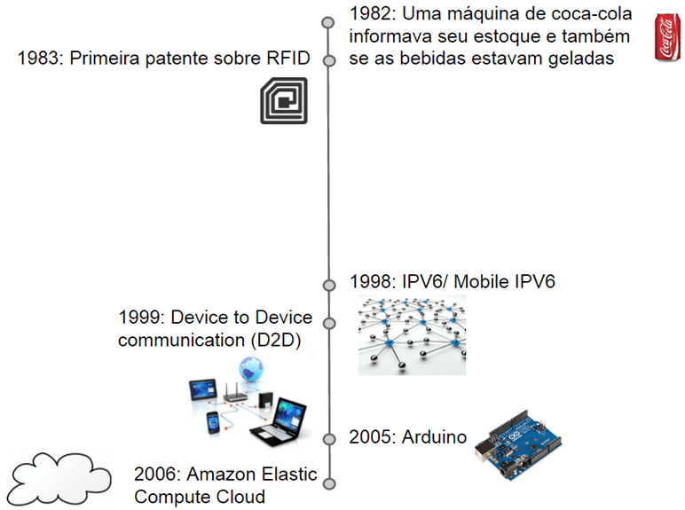

**Figura 1.3. Linha do Tempo do IoT**

**1.4. Principais Tendências para a Computação**

Em 1996 dois pesquisadores da Xerox Mark Weiser e John Seely Brown publicaram o artigo The Coming Age Of Calm Technology, onde eles defendem que estamos entrando na terceira era da computação.

**1.4.1. Era do *Mainframe***

A primeira era chamamos de **Era do mainframe**. Nesta época poucas pessoas interagiam com os computadores. Estes eram utilizados por especialistas a portas fechadas.

Hoje ainda existe este tipo de computação. Sempre que um computador é um recurso escasso e deve ser compartilhado pelos usuários ocorre a computação do tipo mainframe. Por exemplo, em um pequeno negócio onde um único computador deve fazer todo o trabalho de processamento. Geralmente, neste ambiente poucos funcionários têm acesso ao computador e estes são responsáveis por manusear todos os dados.A Era do Mainframe: muitas pessoas compartilhando um único computador.

**1.4.2. Era do Computador pessoal**

A segunda grande tendência é a do computador pessoal. Nessa era a relação com o computador é individual e pessoal: você tem o seu computador, contém suas coisas e você interage direta com ele. Ao fazer computação pessoal você está ocupado, você não está fazendo outra coisa.

O computador pessoal é análogo automóvel: um item especial, relativamente caro, que embora possa "levá-lo aonde você quer ir", requer considerável atenção para operar. A era do Computador Pessoal - Um computador para cada pessoa.

**1.4.1. Era da Computação Ubíqua**

E hoje, após uma transição pelo período da Internet e da Computação Distribuída, entramos na Era da Computação Ubíqua, da Internet das Coisas, de uma gama de dados transferidos de dispositivo para dispositivo (smartphones, relógios, tablets e vários outros), do dispositivo para a internet, que gera uma grande interação de modo imperceptível e que agrega uma quantidade gigantesca de serviços.A era da Computação Ubíqua - muitos computadores compartilham cada um de nós .

**Referências**

BUYYA , R. E DASTJERDI, A. V.. Internet of Things: Principles and Paradigms. Elsevier, 2016.

Instituição de Fundo de Financiamento de Estudos de Projetos e Programas - Acesso URL<http://finep.gov.br/noticias/todas-noticias/4446-kevin-ashton-entrevista-exclusiva-com-o-criador-do-termo-internet-das-coisas> Disponível em 16 de junho de 2020